Redis & PHP_Redis环境配置安装注意安装步骤及说明事项。

一．编译安装Redis
安装redis-2.6.14.tar.gz
shell# cd /home/jinnan/tar
shell# tar zxvf redis-2.6.14.tar.gz
shell# cd redis-2.6.14
shell# make
shell# cd src
在该目录会看到以下文件
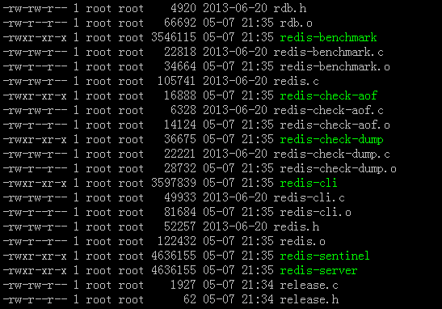
redis-benchmark 压力测试
redis-check-aof 检查redis持久化命令文件的完整性
redis-check-dump 检查redis持久化数据文件的完整性
redis-cli redis在linux上的客户端
redis-sentinel 做集群用的
redis-server linux上的服务端

将redis源码目录下的 src目录里的 redis-cli和 redis-server 拷贝到工作目录里.同时将源码根目录下的redis.conf 也拷贝到工作目录里
shell# mkdir /usr/local/redis
shell# cp redis-cli redis-server /usr/local/redis
shell# cp ../redis.conf /usr/local/redis

至此在linux上编译安装redis服务端和客户端已经大功告成
启动redis服务器:
shell# cd /usr/local/redis
shell# vi ./redis.conf
把参数daemonize no 改为 daemonize yes
shell# ./redis-server redis.conf

二. redis配置文件说明
/usr/local/redis/redis.conf
1 daemonize no
默认情况下，redis 不是在后台运行的，如果需要在后台运行，把该项的值更改为yes
2 pidfile /var/run/redis.pid
当Redis 在后台运行的时候，Redis 默认会把pid 文件放在/var/run/redis.pid，你可以配置到其他地址。当运行多个redis 服务时，需要指定不同的pid 文件和端口
3 port
监听端口，默认为6379
4 #bind 127.0.0.1
指定Redis 只接收来自于该IP 地址的请求，如果不进行设置，那么将处理所有请求，在生产环境中为了安全最好设置该项。默认注释掉，不开启
5 timeout 0
设置客户端连接时的超时时间，单位为秒。当客户端在这段时间内没有发出任何指令，那么关闭该连接
6 tcp-keepalive 0
指定TCP连接是否为长连接,"侦探"信号有server端维护。默认为0.表示禁用
7 loglevel notice
log 等级分为4 级，debug,verbose, notice, 和warning。生产环境下一般开启notice
8 logfile stdout
配置log 文件地址，默认使用标准输出，即打印在命令行终端的窗口上，也可以修改为日志文件对应的目录地址
9 databases 16
设置数据库的个数，可以使用SELECT 命令来切换数据库。默认使用的数据库是0号库。默认16个库
10
save 900 1
save 300 10
save 60 10000
保存数据快照的频率，即将数据持久化到dump.rdb文件中的频度。用来描述"在多少秒期间至少多少个变更操作"触发snapshot数据保存动作
默认设置，意思是：
if(在60 秒之内有10000 个keys 发生变化时){
进行镜像备份
}else if(在300 秒之内有10 个keys 发生了变化){
进行镜像备份
}else if(在900 秒之内有1 个keys 发生了变化){
进行镜像备份
}
更多配置参考：
http://blog.csdn.net/neubuffer/article/details/17003909

三．php_redis安装配置
phpredis中文手册：
http://www.cnblogs.com/ikodota/archive/2012/03/05/php_redis_cn.html

1. 下载 phpredis 扩展包
上传到linux指定目录(/home/jinnan/rdtar)

2. 进入phpredis源码目录并执行php的bin目录下的一个工具叫 phpize
shell# cd /home/jinnan/tar
shell# tar zxvf phpredis.tar.gz
shell# cd phpredis
shell# /usr/local/php/bin/phpize ????
以上这个指令必须在phpredis解压包目录/home/jinnan/tar/phpredis(根据个人情况设置)执行

3. 安装autoconf-2.62.tar.gz
shell# cd /home/jinnan/tar
shell# tar zxvf autoconf-2.62.tar.gz
shell# cd autoconf-2.62
shell# ./configure && make && make install
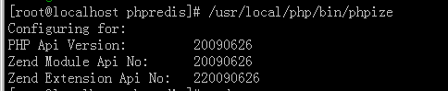

4. 配置并编译安装phpredis
shell#./configure --with-php-config=/usr/local/php/bin/php-config
shell# make && make install
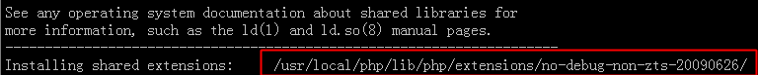

5. 给php.ini设置redis扩展
打开php.ini配置文件设置以下代码
shell# vi /usr/local/php/lib/php.ini
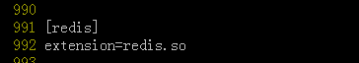

6. 重启apache
shell# /usr/local/http2/bin/apachectl restart
至此，使用php操作redis 所用到的 phpredis扩展包 已经编译安装并配置完毕。

7. 查看php是否有引入redis扩展
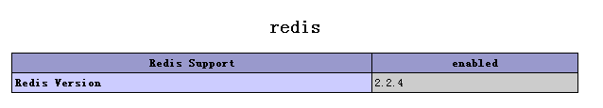
- php使用redis示例代码
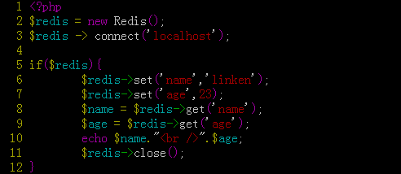
浏览器看效果：
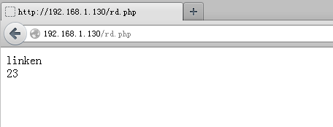
- 如果不清楚php-redis扩展内部到底有什么方法可以利用反射
